TẾT NÀY ĐỠ LO, THỊT BÒ BƠM NƯỚC

HEO CÓ CHẤT CẤM

Người tiêu dùng yên tâm nếu chọn mua thịt heo, bò được bày bán trong siêu thị hoặc hệ thống cửa hàng của các doanh nghiệp uy tín.
“Nếu doanh nghiệp sản xuất, chế biến thực phẩm tư nhân làm ăn đàng hoàng thì báo chí cũng cần thông tin để người tiêu dùng biết. Từ đó có thể chọn mua thực phẩm đảm bảo chất lượng” - ông Phan Xuân Thảo, Chi cục trưởng Chi cục Thú y TP.HCM, nêu quan điểm.
Lo lắng khi xách giỏ đi chợ
Bà Hương (42 tuổi, ở TP.HCM) chia sẻ: “Đọc báo thấy cơ quan chức năng phát hiện thịt bò bơm nước, heo tồn dư chất cấm, tôi đâm lo. Nếu những loại thịt nói trên tuồn ra thị trường thì người tiêu dùng thiệt thòi đủ đường. Những người nội trợ như tôi làm sao phân biệt thịt sạch với thịt bẩn. Tôi chỉ biết chọn mối quen mua thịt cho an tâm”.
Tương tự, bà Lan (58 tuổi, ở TP.HCM) luôn lo lắng mỗi khi chọn mua thịt heo, bò. “Nhà có hai đứa cháu đang tuổi ăn tuổi lớn nên rất cần thịt. Thế nhưng báo, đài thỉnh thoảng đăng tải thông tin bò bị bơm nước, heo cho ăn chất tăng trọng khiến tôi phân vân mỗi khi mua thịt heo, bò. Tôi chỉ mong cơ quan chức năng tăng cường kiểm soát, ngăn chặn thịt bẩn ra thị trường. Tôi cũng đề nghị báo, đài thông tin doanh nghiệp kinh doanh thịt sạch để người tiêu dùng biết mà chọn mua” - bà Lan nói.
Nhu cầu sử dụng thịt sạch của người tiêu dùng ngày càng cao. Do vậy rất cần sự tham gia của các doanh nghiệp chăn nuôi và giết mổ heo, bò uy tín. Chi nhánh Công ty TNHH TM-DV Chăn nuôi nông nghiệp Việt Úc cam kết luôn đưa ra thị trường thịt bò Úc được giám sát xuyên suốt từ khâu chăn nuôi tới giết mổ.
Ông NGUYỄN THANH KHUÊ, Chủ tịch Hội đồng thành viên Công ty TNHH TM-DV Chăn nuôi nông nghiệp Việt Úc
Nhiều doanh nghiệp cung cấp thịt sạch
Hiện nay, mỗi ngày chi nhánh Công ty TNHH TM-DV Chăn nuôi nông nghiệp Việt Úc (TP.HCM) đưa ra thị trường khu vực phía Nam khoảng năm tấn thịt bò Úc với giá 165.000 đồng/kg. “Bò được công ty nhập thẳng từ Úc. Trong quá trình chăn nuôi, bò được chuyên gia Úc theo dõi sát sao từ khâu phòng bệnh, ăn uống… Bò cũng được giết mổ trên dây chuyền hiện đại” - ông Nguyễn Thanh Khuê, Chủ tịch Hội đồng thành viên Công ty Việt Úc, cho biết.
“Hiện đàn bò Úc của công ty khoảng 5.000 con. Công ty đang xây dựng nhà giết mổ hiện đại hơn để thời gian tới có thể cung cấp thị trường mỗi ngày 25 tấn thịt bò Úc. Bên cạnh đó, công ty cũng mở rộng thị trường khu vực phía Bắc dưới hình thức cung cấp thịt bò Úc đông lạnh” - ông Khuê thông tin.
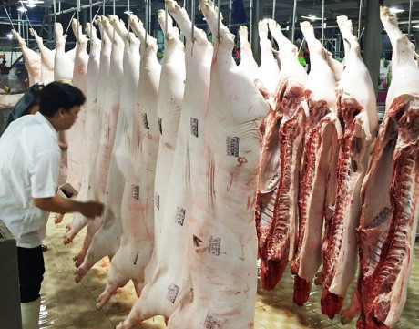
Dây chuyền giết mổ heo VietGAP của Công ty An Hạ. Ảnh: TRẦN NGỌC
Trong khi đó, bà Nguyễn Thị Hồng Thắm, Giám đốc Công ty TNHH Dịch vụ An Hạ (TP.HCM), cho hay ngoài điểm kinh doanh thịt heo VietGAP ở chợ Hòa Bình (quận 5), Công ty An Hạ đã mở thêm tám điểm kinh doanh thịt heo VietGAP: chợ Tân Định (quận 1), chợ Bàn Cờ (quận 3), 68 Nguyễn Cửu Vân (Bình Thạnh), 201 Nguyễn Tri Phương (quận 5)… “Hiện thịt heo VietGAP được tiêu thụ mỗi ngày khoảng 20 con. Công ty An Hạ có kế hoạch mở thêm điểm bán heo VietGAP để phục vụ nhu cầu người tiêu dùng” - bà Thắm nói.
Quản chặt nguồn thịt đưa vào TP
Ông Phan Xuân Thảo, Chi cục trưởng Chi cục Thú y TP.HCM, cho biết mức độ kiểm soát của lực lượng thú y khá tốt nên dễ dàng phát hiện thịt bò bơm nước hoặc heo còn tồn dư chất cấm. Do vậy, người tiêu dùng yên tâm khi chọn mua thịt heo, bò được bày bán trong siêu thị hoặc hệ thống cửa hàng của các doanh nghiệp uy tín.
Theo bà Huỳnh Thị Kim Cúc, Phó Giám đốc Sở NN&PTNT TP.HCM, Chi cục Thú y TP cũng đã ký biên bản thỏa thuận với một số tỉnh có đưa động vật, sản phẩm động vật vào TP.HCM tiêu thụ. “Nội dung bao gồm tăng cường phối hợp thông tin các trường hợp vi phạm và xử lý vi phạm hành chính; hỗ trợ lấy mẫu xét nghiệm và phản hồi thông tin về kết quả xét nghiệm cho chi cục thú y các tỉnh; thống nhất tuyến đường vận chuyển động vật, sản phẩm động vật vào TP.HCM” - bà Cúc thông tin.
Chi cục Thú y TP.HCM còn tăng cường kiểm soát chất tăng trọng. Tại cơ sở chăn nuôi, chi cục lấy mẫu thức ăn, mẫu nguyên liệu bổ sung và mẫu nước tiểu heo thịt để kiểm định. Nếu phát hiện chất cấm, chi cục đề nghị UBND quận, huyện xử phạt vi phạm hành chính. “Riêng tại cơ sở giết mổ, Chi cục Thú y TP.HCM lấy mẫu nước tiểu đối với lô heo nhập vào cơ sở chờ giết mổ để xét nghiệm. Nếu phát hiện lô heo còn tồn dư chất cấm, chi cục yêu cầu cơ sở giết mổ giữ lại chờ xử lý. Chi cục Thú y TP.HCM cũng thông báo cho chi cục thú y các tỉnh có nguồn heo dương tính chất cấm tăng cường kiểm tra lấy mẫu tại cơ sở chăn nuôi và xử lý sai phạm” - bà Cúc nhấn mạnh.
Trang thông tin điện tử của Chi cục Thú y TP.HCM (http://chicucthuyhcm.org.vn) đăng tải các điểm bán thịt sạch của Tổng Công ty Thương mại Sài Gòn-TNHH một thành viên (Satrafoods) và Công ty TNHH MTV Việt Nam Kỹ nghệ súc sản (Vissan). Theo ông Phan Xuân Thảo, Chi cục trưởng Chi cục Thú y TP.HCM, thông tin các điểm kinh doanh thịt sạch nhằm giúp người tiêu dùng an tâm khi chọn mua.
Góc tư vấn
Nhận biết thịt bơm nước và “dính” chất tạo nạc
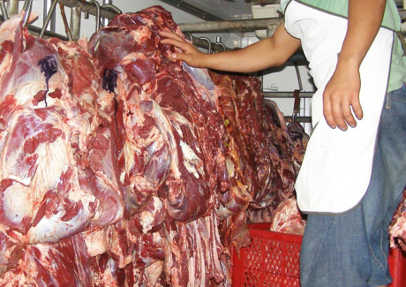
Thịt bò bơm nước bị cơ quan chức năng phát hiện. Ảnh: TN
Đối với thịt bơm nước:
- Bề mặt ướt toàn bộ, có hiện tượng tích dịch trên quày thịt.
- Khi treo quày thịt có hiện tượng chảy nước từ thịt ra ngoài (từ ít đến nhiều).
- Tại vết cắt các cơ trên quày thịt ứ nước. Sờ tại vết cắt trơn láng, ẩm ướt, rỉ dịch theo thời gian.
- Tại các hạch lâm ba trên quày thịt: Xung quanh ứ dịch trương lớn, tích nước. Khi cắt nước ứ chảy ra do tích nước không bình thường.
- Thịt có màu nhạt so với màu hồng tự nhiên của thịt tươi.
- Có hiện tượng bóng nước, phản chiếu ánh nước ở bề mặt quày thịt.
Đối với thịt heo có chất tạo nạc:
- Mỡ mỏng, thịt cứng hơn, mùi vị kém thơm ngon, màu thịt sậm hơn.
Ông PHAN XUÂN THẢO, Chi cục trưởng Chi cục Thú y TP.HCM
TRẦN NGỌC

